Приложение к основной образовательной программе
основного общего образования МБОУ «Владимировская СОШ» (в соответствии с ФГОС ООО-2021 и ФОП)

УЧЕБНЫЙ ПЛАН

ОСНОВНОГО ОБЩЕГО ОБРАЗОВАНИЯ

(в соответствии с ФГОС ООО – 2021 и ФОП)

МБОУ «Владимировская СОШ»
на 2023 - 2024 учебный год

с. Владимировка – 2023

Пояснительная записка

к учебному плану 5-9 классов в соответствии с ФГОС ООО-2021 и ФОП ООО
МБОУ «Владимировская СОШ» на 2023/24 учебный год
Учебный план разработан в соответствии со следующими документами:
- Федеральный закон от 29.12.2012 года № 273-ФЗ «Об образовании в Российской Федерации» (ст. 12 п.6 в ред. ФЗ от 24.09.2022 г. № 371)
- Федеральный государственный образовательный стандарт основного общего образования, утвержденный приказом Министерства просвещения Российской Федерации от 31.05.2021 г.
№ 287
- Федеральная образовательная программа основного общего образования, утвержденная приказом Министерства просвещения Российской Федерации от 16.11. 2022 г. № 993
- Санитарные правила СП 2.4.3648-20 «Санитарно-эпидемиологические требования к организациям воспитания и обучения, отдыха и оздоровления детей и молодежи», утвержденные Постановлением Главного Государственного санитарного врача Российской Федерации от 28.09.2020 г. № 28
- Санитарные правила и нормы СанПиН 1.2.3685-21 «Гигиенические нормативы и требования к обеспечению безопасности и (или) безвредности для человека факторов среды обитания», утвержденные постановлением Главного государственного врача Российской федерации от 28.01. 2021 г. № 2.
- Приказ Министерства образования и науки РФ от 28.12.2010 г. № 2106 (рег. № 19676 от 02.02.2011 г.) «Об утверждении федеральных требований к образовательным учреждениям в части охраны здоровья обучающихся, воспитанников»
Учебный план на 2023-2024 учебный год составлен на основе федерального учебного плана основного общего образования № 1 (для образовательных организаций, в которых обучение ведётся на русском языке, 5-дневная учебная неделя) утвержденного приказом Министерства просвещения России от 16.11.2022 г. № 993 «Об утверждении федеральной образовательной программы основного общего образования»
Так как учебный план на уровне основного общего образования в 2023-2024 учебном году сформирован в соответствии с федеральными государственными образовательными стандартами и соответствующими федеральными основными общеобразовательными программами, в МБОУ «Владимировская СОШ» согласно части 6.3 статьи 12 Федерального закона № 273-ФЗ от 31.12.2012 г. «Об образовании в Российской Федерации» на уровне основного общего образования в обязательном порядке будут реализовываться федеральные рабочие программы по учебным предметам: «Русский язык», «Литература», «История», «Обществознание», «География» и «Основы безопасности жизнедеятельности».
Учебный план основной образовательной программы основного общего образования (далее - учебный план) обеспечивает реализацию требований ФГОС ООО и ФОП ООО, определяет общие рамки отбора учебного материала, формирования перечня результатов образования и организации образовательной деятельности.
Учебный план:
- фиксирует максимальный объем учебной нагрузки обучающихся;
- определяет и регламентирует перечень учебных предметов, курсов и время, отводимое на их освоение и организацию;
- распределяет учебные предметы, курсы, модули по классам и учебным годам.

Особенности учебного плана
Учебный план основного общего образования:
- определяет нормативный срок освоения основной образовательной программы основного общего образования - 5 лет;
- определяет (регламентирует) перечень учебных предметов, курсов, направлений внеурочной деятельности и время, отводимое на их освоение и организацию;
- распределяет учебные предметы, курсы и направления внеурочной деятельности по классам и учебным годам.
- определяет продолжительность учебного года (34 учебные недели для V- IX классов);
- продолжительность урока - 40 минут;
- фиксирует максимальный объём учебной нагрузки обучающихся: 29 часов в неделю в 5 классе, 30 часов в неделю в 6 классе, 32 часа в неделю в 7 классе, 33 часа в неделю в 8 классе, 33 часа в неделю в 9 классе.
Режим работы рассчитан на 5- дневную рабочую неделю.
Учебный план состоит из двух частей: обязательной части и части, формируемой участниками образовательных отношений.
Обязательная часть учебного плана определяет состав учебных предметов, обязательных для всех имеющих по данной программе государственную аккредитацию образовательных организаций, реализующих образовательную программу основного общего образования, и учебное время, отводимое на их изучение по классам (годам) обучения.
Часть учебного плана, формируемая участниками образовательных отношений, определяет время, отводимое на изучение учебных предметов, учебных курсов, учебных модулей по выбору обучающихся, родителей (законных представителей) несовершеннолетних обучающихся, в том числе предусматривающих углубленное изучение учебных предметов, с целью удовлетворения различных интересов обучающихся, потребностей в физическом развитии и совершенствовании, а также учитывающих этнокультурные интересы, особые образовательные потребности

Обязательная часть учебного плана
Обязательная часть учебного плана для 5-9 классов определяет состав учебных предметов обязательных предметных областей:
- русский язык и литература (русский язык, литература)
- иностранный язык (иностранный язык);
- общественно-научные предметы (история, обществознание, география);
- математика и информатика (математика, информатика, вероятность и статистика);
- естественно-научные предметы (физика, биология, химия);
- основы духовно-нравственной культуры народов России;
- искусство (изобразительное искусство, музыка, искусство);
- технология (технология);
- физическая культура и основы безопасности жизнедеятельности (физическая культура, основы безопасности жизнедеятельности).
Обязательная часть учебного плана для 5-9 классов определяет состав учебных предметов обязательных предметных областей: «Русский язык и литература», «Иностранные языки», «Математика и информатика», «Общественно-научные предметы», «Естественно-научные предметы», «Искусство», «Технология», «Физическая культура и основы безопасности жизнедеятельности».
В рамках предметных областей «Русский язык и литература», «Иностранные языки» обучение по программам «Русский язык», «Литература», «Иностранный язык» предполагает формирование у учащихся коммуникативной лингвистической (языковедческой), иноязычной и культуроведческой компетенции в совокупности ее составляющих (речевой, языковой, социокультурной, учебнопознавательной, ценностно-смысловой), а также личного самосовершенствования.
В соответствии с ФЗ № 273 «Об образовании в Российской Федерации» на территории Российской Федерации в учебный план 5-9 классов вводится предметная область «Родной язык и родная литература». Эта предметная область представлена двумя предметами: «Родной язык (русский)»; «Родная литература (русская)», что обеспечивают возможность получения образования на родных языках из числа языков народов Российской Федерации, изучения государственных языков республик Российской Федерации, в том числе русского языка как родного».
В соответствии с методическими рекомендациями по формированию учебных планов образовательных организаций, реализующих программы ООО на 2023/24 учебный год, соблюдено требование о включении данных предметов в учебный план на основании заявлений родителей (законных представителей) несовершеннолетних обучающихся. Таких заявлений от родителей (законных представителей) не поступало. Поэтому данные предметы не выделены в отдельные, а содержание данных учебных предметов изучается в ходе преподавания предметов «Русский язык» и «Литература».
В 2023-2024 учебном году в МБОУ «Владимировская СОШ» реализация преподавания учебного предмета "Основы духовно-нравственной культуры народов России" при внедрении ФОП ООО предусмотрена в 5 и 6 классах (по 1 час в неделю).
Общая стратегия курса заключается не только в расширении образовательного кругозора учащегося, но и в воспитательном воздействии на процесс формирования порядочного, честного, достойного гражданина, соблюдающего Конституцию и законы Российской Федерации, уважающего её культурные традиции, готового к межкультурному, межэтническому и межконфессиональному диалогу.
Предметная область «Общественно-научные предметы» представлена в обязательной части учебного плана учебными предметами «История России. Всеобщая история», «География» и способствует интеллектуальному развитию учащихся, развитию познавательных способностей и социализации личности, формированию у учащихся научной картины мира, жизненной позиции в процессе усвоения социального опыта.
В 2023-2024 учебном году для реализации модуля "Введение в Новейшую историю России" (9 класс) в учебном курсе "История России" количество часов на изучение учебного предмета "История" увеличено на 14 учебных часов.
Предметная область «Математика и информатика» представлена в учебном плане учебным предметом «Математика», создающим благоприятные условия для формирования развивающей среды подрастающего человека, его интеллектуальных и морально-этических качеств через овладение конкретными математическими знаниями, необходимыми для применения в практической деятельности, достаточными для изучения других дисциплин, для продолжения обучения в системе непрерывного образования.
При переходе на ФООП в 2023-2024 учебном году при изучении учебного предмета "Математика" предусмотрено введение в 7 - 9 классах нового учебного курса "Вероятность и статистика". ФОП ООО определено введение данного курса с выделением соответствующего для изучения учебного времени, начиная с 7 класса. Чтобы обеспечить реализацию требований ФГОС основного общего образования учащимися 8 и 9 классов, овладение программой учебного курса "Вероятность и статистика" будет организовано в рамках учебного курса "Алгебра", с добавлением в него вероятностно-статистического содержания, предусмотренного программой к изучению в настоящий и предшествующие годы обучения, а также будет добавлен один час в учебный план.
Предметная область «Естественно-научные предметы», представленная в учебном плане учебные предметами «Биология», «Физика»(7-9 классы), «Химия»(8-9классы), направлена на формирование системы знаний фундаментальных законов природы, современных физических теорий и естественнонаучной картины мира, умений и навыков наблюдения за процессами, происходящими в природе, планирование и проведение экспериментальных исследований, систематизацию и интерпретацию их результатов, универсальных учебных действий, учащихся посредством вовлечения их в проектно-исследовательскую деятельность, творческие занятия, основу которых составляют: умение видеть проблемы, ставить вопросы, классифицировать, проводить эксперимент, структурировать материал.
На учебный предмет «Физическая культура» в инвариантной части учебного плана отводится 2 часа в неделю. Главным в решении задач физического воспитания учащихся является направленность на укрепление здоровья, овладение школой движений, развитие координационных и кондиционных способностей, формирование элементарных знаний о личной гигиене, режиме дня, выработку представлений об основных видах спорта, приобщение к самостоятельным занятиям физическими упражнениями, подвижными играми.
Предметная область «Искусство», представленная в учебном плане учебными предметами «Музыка» и «Изобразительное искусство», направлена на овладение учащимися следующими компетенциями: коммуникативной, ценностно-ориентированной, рефлексивной, навыками личностного саморазвития, что способствует развитию школьника как компетентной личности путем включения его в различные виды ценностной деятельности.
Роль учебного предмета «Технология» обусловлена объективно существующей потребностью подготовки обучающихся к самостоятельной трудовой жизни, к овладению массовыми профессиями.
Часть учебного плана, формируемая участниками образовательных отношений,
определяет содержание образования, обеспечивающего реализацию интересов и потребностей обучающихся, их родителей (законных представителей), МБОУ «Владимировская СОШ». Время, отводимое на данную часть учебного плана может быть использовано на:
- увеличение учебных часов, предусмотренных на изучение отдельных предметов обязательной части;
- введение специально разработанных учебных курсов, обеспечивающих интересы и потребности участников образовательного процесса, в том числе этнокультурные;
- создание условий для развития познавательных интересов обучающихся, готовности к социальной адаптации, профессиональной ориентации;
- дальнейшее самообразование, саморазвитие и самосовершенствование учащихся.
Часть учебного плана, формируемая участниками образовательных отношений, направленная на
- увеличение учебных часов, предусмотренных на изучение отдельных предметов обязательной части:
- в 5 классе - 1час в неделю отводится на изучение предмета «Русский язык» с целью формирования нормативной грамотности устной и письменной речи обучающихся
- в 5 классе - 1час в неделю отводится на изучение предмета «Математика» с целью формирования конкретных математических знаний, необходимых для применения в практической деятельности, достаточных для изучения других дисциплин, для продолжения обучения в системе непрерывного образования.
- в 6 классе – 1 час в неделю отводится на изучение предмета «Биология» с целью формирования системы знаний фундаментальных законов природы, естественнонаучной картины мира, универсальных учебных действий, учащихся посредством вовлечения их в проектно-исследовательскую деятельность, творческие занятия, основу которых составляют: умение видеть проблемы, ставить вопросы, классифицировать, проводить эксперимент, структурировать материал.
- в 7 классе - 1час в неделю отводится на изучение предмета «Математика» с целью формирования конкретных математических знаний, необходимых для применения в практической деятельности, достаточных для изучения других дисциплин, для продолжения обучения в системе непрерывного образования.
- в 7 классе – 1 час в неделю отводится на изучение предмета «Биология» с целью формирования системы знаний фундаментальных законов природы, естественнонаучной картины мира, универсальных учебных действий, учащихся посредством вовлечения их в проектно-исследовательскую деятельность, творческие занятия, основу которых составляют: умение видеть проблемы, ставить вопросы, классифицировать, проводить эксперимент, структурировать материал.
- в 8 классе - 1час в неделю отводится на изучение предмета «Русский язык» с целью формирования нормативной грамотности устной и письменной речи обучающихся, для более качественной подготовки к допуску ГИА в 9 классе в форме устного собеседования
- В 8 классе – 1 час в неделю отводится на изучение предмета «География Оренбургской области».

Общее количество часов по учебному плану в 5 классе составляет 29 часа в неделю или 986 часов за учебный год, в 6 классе - 30 часов в неделю или 1020 часа за год, 7 классе - 32 часа в неделю или 1088 часа за год, 8 классе - 33 часа в неделю или 1122 часа за год, 9 классе - 33 часа в неделю или 1122 часа за год.

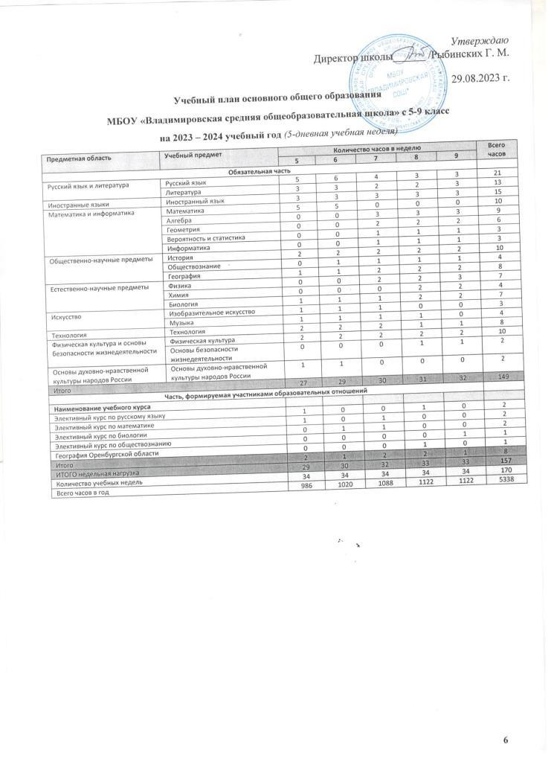

Промежуточная аттестация обучающихся
Промежуточная аттестация обучающихся в МБОУ «Владимировская СОШ» проводится в соответствии с расписанием, утвержденным директором МБОУ «Владимировская СОШ», за две недели до ее проведения.
Промежуточная аттестация обучающихся проводится в форме итогового контроля 1 раз в год в качестве контроля освоения учебного предмета, курса, дисциплины (модуля):
Сроки проведения промежуточной аттестации: с 17.04.2023 г. по 19.05.2024 г.
Формы промежуточной аттестации:
- комплексная контрольная работа;
- итоговая контрольная работа;
- письменные и устные экзамены;
- диагностические работы в формате ОГЭ, ЕГЭ, ГВЭ; ВПР
- сдача нормативов;
- тестирование;
- защита индивидуального/группового проекта;
- иных формах, определяемых образовательными программами МБОУ «Владимировская СОШ» и (или) индивидуальными учебными планами.

Годовая промежуточная аттестация обучающихся проводится с целью определения качества освоения содержания учебных программ по завершении учебного года, заключающаяся установлении соответствия индивидуальных образовательных достижений учащихся планируемым результатам освоения учебных программ по предметам, предусмотренным учебным планом, за год обучения.
Промежуточная аттестация обучающихся может проводиться в форме: комплексной контрольной работы; итоговой контрольной работы; письменных и устных экзаменов; тестирования; защиты индивидуального/группового проекта; иных формах, определяемых образовательными программами МБОУ «Владимировская СОШ» и (или) индивидуальными учебными планами.

Учебные предметы, выносимые на промежуточную аттестацию
в 2023-2024 учебном году и формы проведения промежуточной аттестации
Класс | Учебные предметы, выносимые на промежуточную аттестацию | Форма проведения промежуточной аттестации
5 | Русский язык | Итоговая контрольная работа
 | Литература | Итоговая контрольная работа
 | Иностранный язык | Итоговая контрольная работа
 | Математика | Итоговая контрольная работа
 | История | Итоговая контрольная работа
 | Обществознание | Итоговая контрольная работа
 | География | Итоговая контрольная работа
 | Биология | Итоговая контрольная работа
 | Музыка | Итоговая творческая работа
 | Изобразительное искусство | Итоговая творческая работа
 | Технология | Защита творческого проекта
 | Основы безопасности жизнедеятельности | Итоговая контрольная работа
 | Физическая культура | Итоговый зачет по нормативам
6 | Русский язык | Итоговая контрольная работа
 | Литература | Итоговая контрольная работа
 | Иностранный язык | Итоговая контрольная работа
 | Математика | Итоговая контрольная работа
 | История | Итоговая контрольная работа
 | Обществознание | Итоговая контрольная работа
 | География | Итоговая контрольная работа
 | Биология | Итоговая контрольная работа
 | Музыка | Итоговая творческая работа
 | Изобразительное искусство | Итоговая творческая работа
 | Технология | Защита творческого проекта
 | Основы безопасности жизнедеятельности | Итоговая контрольная работа
 | Физическая культура | Итоговый зачет по нормативам
7 | Русский язык | Итоговая контрольная работа
 | Литература | Итоговая контрольная работа
 | Иностранный язык | Итоговая контрольная работа
 | Математика | Итоговая контрольная работа
 | Информатика | Итоговая контрольная работа
 | История | Итоговая контрольная работа
 | Обществознание | Итоговая контрольная работа
 | География | Итоговая контрольная работа
 | Физика | Итоговая контрольная работа
 | Биология | Итоговая контрольная работа
 | Музыка | Итоговая творческая работа
 | Изобразительное искусство | Итоговая творческая работа
 | Технология | Защита творческого проекта
 | Основы безопасности жизнедеятельности | Итоговая контрольная работа
 | Физическая культура | Итоговый зачет по нормативам
8 | Русский язык | Итоговая контрольная работа
 | Литература | Итоговая контрольная работа

 | Иностранный язык | Итоговая контрольная работа
 | Математика | Итоговая контрольная работа
 | Информатика | Итоговая контрольная работа
 | История | Итоговая контрольная работа
 | Обществознание | Итоговая контрольная работа
 | География | Итоговая контрольная работа
 | Физика | Итоговая контрольная работа
 | Химия | Итоговая контрольная работа
 | Биология | Итоговая контрольная работа
 | Музыка | Итоговая творческая работа
 | Технология | Защита творческого проекта
 | Основы безопасности жизнедеятельности | Итоговая контрольная работа
 | Физическая культура | Итоговый зачет по нормативам
 | Русский язык | Итоговая контрольная работа в формате ОГЭ
 | Литература | Итоговое сочинение
 | Иностранный язык | Итоговая контрольная работа в формате ОГЭ
 | Информатика | Итоговая контрольная работа в формате ОГЭ
 | История | Итоговая контрольная работа в формате ОГЭ
 | Обществознание | Итоговая контрольная работа в формате ОГЭ
9 | География | Итоговая контрольная работа в формате ОГЭ
 | Физика | Итоговая контрольная работа в формате ОГЭ
 | Химия | Итоговая контрольная работа в формате ОГЭ
 | Биология | Итоговая контрольная работа в формате ОГЭ
 | Технология | Итоговая оценка уровня знаний и умений
 | Основы безопасности жизнедеятельности | Итоговая оценка уровня знаний и умений
 | Физическая культура | Итоговая оценка уровня знаний и умений

